## GWP10



MOTOBOMBA 1” AGUAS LIMPIAS

# GASOLINA - MOTOR 3HP

**cód. 1030 10225**

La motobomba GWP10 POWER PRO posee un poderoso motor de 3HP que

## CARACTERÍSTICAS TÉCNICAS

permite el trasvasije de gran cantidad de agua limpia a baja presión. Son ideales

para vaciar o llenar piscinas, estanques, cisternas, o cualquier actividad que requiera un vaciado o llenado rápido sin necesidad de presión.

**DIVISIÓN MOTOBOMBAS**

Todas las motobombas POWER PRO tienen una garantía de 1 año, y cuentan con certificación SEC.

**Unidad Motriz**

Tipo Motor Refrigeración Nivel de Ruido Partida Autonomía

Monocilíndrico, 4 tiempos, inyección directa Por Aire

76dB(A)/7 m Manual

> 2h

|  |  |  |
| --- | --- | --- |
| **Unidad** | Diámetros Entrada y Salida | 1” |
| **Hidráulica** | Flujo Máximo | 133L/min |
|  | Altura Levante máxima | 20m |
|  | Altura succión máxima | 6m |

Tanque de Combustible con capacidad de 1,4L

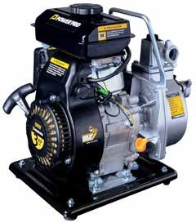

Incluye acoples tipo espiga, fijaciones y set de herramientas

Plataforma base estructural ligera y resistente, que facilita el traslado y reduce la vibración

Partida Manual

**Dimensiones** Largo x Ancho x Alto Peso

38 x 28 x 35cm 12kg



CC.07/2020.V1

|  |  |  |  |  |  |  |  |  |  |  |
| --- | --- | --- | --- | --- | --- | --- | --- | --- | --- | --- |
| Q | M3/h | 0 | 1 | 2 | 3 | 4 | 5 | 6 | 7 | 8 |
|  | L/mlm | 0 | 17 | 33 | 50 | 67 | 83 | 100 | 117 | 133 |
| H(M) | | 28 | 27 | 26 | 25 | 22,5 | 19 | 14 | 7,5 | 1 |